報道関係者様各位 ２０２１年２月２２日(火) 公開


大自然の中を風に乗って高く舞い上がるアクションアドベンチャーゲーム
『ストーンフライ Stonefly』
PS5/PS4/Nintendo Switch ダウンロードソフト版3月31日(木)配信決定

ハイブリッド・スクアード株式会社（本社: 東京都渋谷区、代表取締役 片桐明子）は、北米のインディーデベロッパーFlight School Studioが開発したアクションアドベンチャーゲーム『ストーンフライ Stonefly』をPlayStation 5, PlayStation 4, Nintendo Switch向けダウンロードソフトで3月31日(木)配信を決定しました。
『ストーンフライ Stonefly』は、聡明でありながら世間知らずな発明家Annika Stonefly(以下、アニカ)が、大自然を背景に強力なロボット、リグ(Rig)を操作し、失われた家族の家宝を取り戻す心温まるストーリーのアドベンチャーゲームです。個性豊かなキャラクター達と協力して、アニカ自身の本当の潜在能力と遺産の真実を解き明かして行きます。
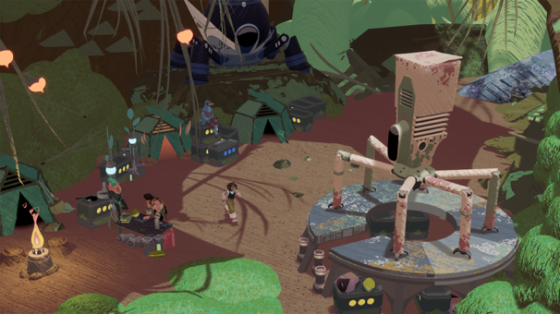
1960年代のモダンデザインと自然界の両方からインスピレーションを受け、美しい手作り感のあるアートを特徴とする『ストーンフライ Stonefly』は、昨年末カナダの最大ゲームショウ「MEGAMIGS2021」でアート部門ベスト賞(BEST ART DIRECTION AND ARTISTIC ACHIEVEMENT)を受賞。またベルリンを拠点とする、エレクトロニック音楽アーティストNatureboy Flako(ネイチャーボーイ フラコ)氏が作曲した『ストーンフライ Stonefly』のオリジナルサウンドも楽しめます。是非この独特なビジュアルとユニークなゲームシステムを体験してみてください。
『ストーンフライ Stonefly』 概要
- プラットフォーム: PlayStation 5 / PlayStation 4 / Nintendo Switch™ダウンロードソフト
- ジャンル: アクションアドベンチャー
- プレイ人数：1人
- レーティング CERO：Z (12才以上対象) / IARC 3+
- 発売日：2022年3月31日（木）
- 価格：2,970円（税込）
- 対応言語：日本語、英語、中国語(簡体字・繁体字)、韓国語、ドイツ語、スペイン語、フランス語
© 2021 PROJECT FLIGHT SCHOOL, LLC. ALL RIGHTS RESERVED. Developed by Project Flight School, LLC in association with MWM Interactive. Licensed to and published by HYBRID SQUAD CO., LTD.


Flight School Studioについて
Flight School Studioは、Bohdon Sayre(ボードン・セイア)とAdam Volker(アダム・フォルカー)が率いる「Stonefly」を開発した小さな開発チームです。以前のリリース作品には、「Island Time VR」、IGF賞ノミネート作「Creature in the Well」とDaytime Emmy Award®ノミネート作の「Manifest 99」などがあります。米国ダラスとカナダモントリオールに拠点を置くFlight School Studioは、アーティストや技術者が集まったスタジオで、映画、ゲーム、VR、ARなど未知を恐れず探検をし続けています。

ハイブリッド・スクアード株式会社 HYBRID SQUAD CO., LTD.
家庭用ゲーム機を含め、モバイル・PCプラットフォーム・VRなど変化の早いIT時代により面白いデジタルコンテンツを提供しようと、日本とアジアのベテランスタッフで構成された新しいパブリッシャーです。ゲームだけでなく、デジタルエンターテインメントを主として多様な専門会社とパートナーシップを組み、企画・開発そして展開をしていきます。デジタルエンターテインメントは脱炭素世界のような様々な社会問題の解決にも貢献できると信じて、「もっともっと楽しい未来を創る」企業理念やESG経営方針をもとに事業を展開してまいります。
公式HP: https://www.hybridsquad.com/

<報道関係者向けお問い合わせ先: contact@hybridsquad.com>

